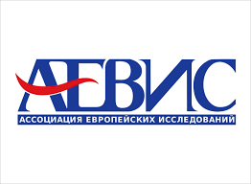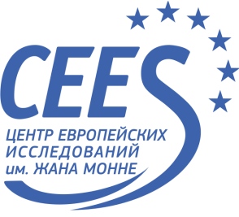

Центр европейских исследований им. Жана Монне, Факультет исторических и политических наук ТГУ организует публичную лекцию «Политическая геометрия современного мира»
С лекцией выступит Алексей Анатольевич Громыко, член-корреспондент РАН, Директор Института Европы РАН, Президент Ассоциации европейских исследований (АЕВИС).
Лекция состоится 24 октября в 14:45-16:20 в конференц-зале главного корпуса ТГУ
Лекция проходит в рамках Международного конгресса «Язык, культура и технологические транзиты: новые грани человеческого» в Национальном исследовательском Томском государственном университете 24-26 октября 2022 г.
Алексей Анатольевич Громыко, историк, политолог, член-корреспондент РАН, доктор политических наук. Алексей Анатольевич Громыко - признанный специалист в области англоведения, европейских исследований, международных отношений и безопасности, член Научного Совета при Совете Безопасности РФ, Научного Совета при Министре иностранных дел России.
Тезисы:
Центробежные процессы на глобальном уровне, сталкиваясь с центростремительными на региональном, стимулируют различные конфигурации стратегического взаимодействия, основанные на различных сочетаниях прагматизма и идеологических подходов. Среди них выделяются бинарная стратегия США по делению мира на демократии и авторитарные режимы, инклюзивная стратегия «большого евразийского партнёрства», «глобальная стратегия» Евросоюза, стратегии «новой биполярности» и «новой холодной войны», направленные на двойное сдерживание Западом России и Китая. В международных исследованиях всё большее внимание уделяется анализу «геометрических фигур», цель которого – выделить наиболее важные «силовые линии» в мире и выяснить, может ли та или иная комбинация из ведущих центров силы помочь перевести международные отношения из состояния хаоса в режим упорядоченности. Пожалуй, чаще всего речь идёт о треугольнике «Китай – Россия – США» и о четырёхугольнике с добавлением ЕС.

Контакты:
Л.В. Дериглазова, руководитель Центра европейских исследований им. Жана Монне, профессор кафедры мировой политики, ТГУ
dlarisa@inbox.ru

В.О. Кривошеина, специалист Центра европейских исследований им. Жана Монне
wladyslawakrivoszeina@gmail.com

